
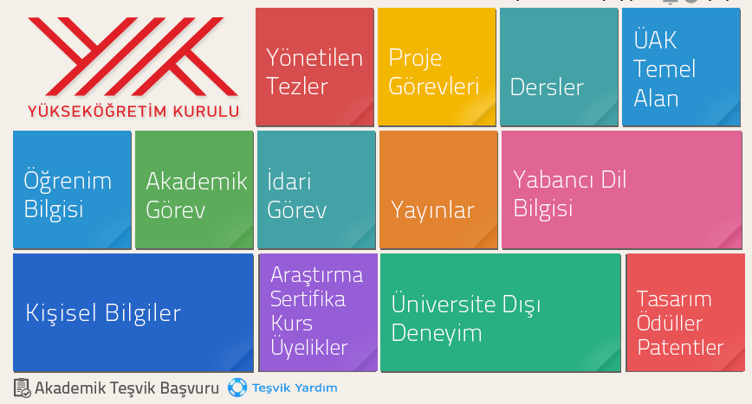
AKADEMİK ÖZGEÇMİŞ SİSTEMİ ÜZERİNDEN ORCİD ALMA
- Kişisel Bilgiler sayfasına gidiniz.
- İletişim bilgilerinizi doldurunuz.
- Kaydettikten sonra YÖK Akademik sayfasına gidiniz.
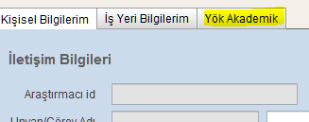
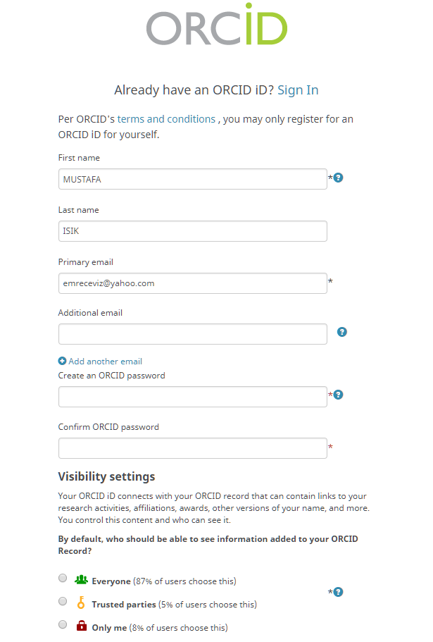
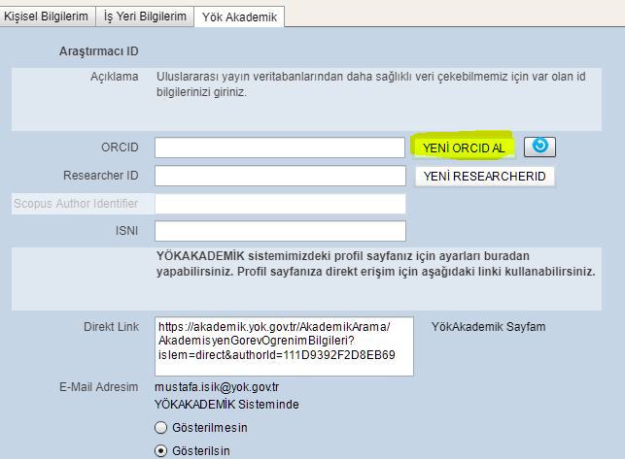
- Bu sayfadaki YENİ ORCİD AL butonuna basınız
- Sizi ORCİD sistemine yönlendirecektir.
- Açılan sayfada Adınız Soyadınız ve sisteme kayıtlı mail adresiniz otomatik olarak gelmektedir.
- ORCİD için bir şifre belirlemeniz yeterli olacaktır.
- Görünürlük ve bildirim ayarlarınızı istediğiniz gibi ayarlayabilirsiniz.
- Bu işlemleri yaptıktan sonra form kaybedebilmelidir.
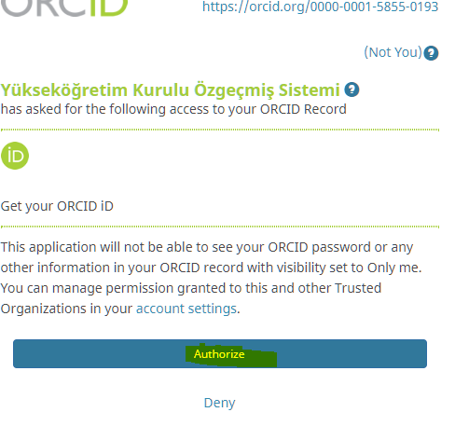
- Açılan pencerede kurumumuz için bilgilerinize erişmek için yetkilendirme vermenizi rica ederiz.

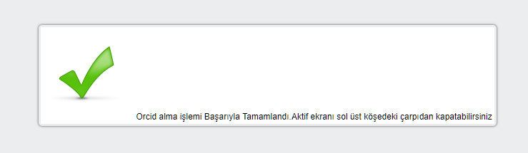

- Bu işlemin ardından açılan pencereye kapatarak sistemimizdeki ORCİD al butonun yanındaki yenile butonuna basılmalıdır.

